МГТУ им. Н.Э. Баумана

Факультет «Информатика и системы управления»

ДИСЦИПЛИНА:

«Разработка интернет-приложений»

Отчет по лабораторной работе №1

«Когнитивные карты»

Предметная область  
**«Поликлиника»**

Выполнил:

Студент 3 курса

Факультет ИУ

Группа ИУ5-51Б

Молева А.А.

Преподаватель:

Гапанюк Ю.Е.

Москва, 2019 г.

**Задание лабораторной работы:**

В этой лабораторной работе необходимо составить MindMap и концептуальную карту по теме Вашего проекта

1. MindMap используется для описания организационных структур или простых вариантов сущностей предметной области. Для выполнения этой части задания можно использовать пакет XMind или сервис MindMup.
2. Концептуальные карты используются для описания сложных вариантов сущностей предметной области с учетом связей между ними. Для выполнения этой части задания можно использовать пакет CmapTools.

**Описание предметной области:**

Существует различное множество поликлиник, каждая из которых имеет свой уникальный номер. В каждой поликлинике функционируют различные отделения, в каждом из которых работают сотрудники, которые лечат пациентов.

Задача у сотрудников совершенно разные, но их можно описать одним предложением: «Все для пациентов».

Пациентом является любое физическое лицо, которое из-за какой-либо болезни попало в поликлинику. Каждый пациент имеет свои имя, фамилию и отчество, а также свой уникальный номер. Пациенты, находясь в поликлинике, лежат в палатах на разных этажах, соответствующих отделениям.

Оборудование, которое используется сотрудниками для лечения пациентов, различно для каждого отделения и периодически проходит техническое обслуживание.  
Сотрудники лечат пациентов и выписывают им лекарства, основываясь на их диагнозе. Каждый диагноз требует разного лечения.

**MindMap:**

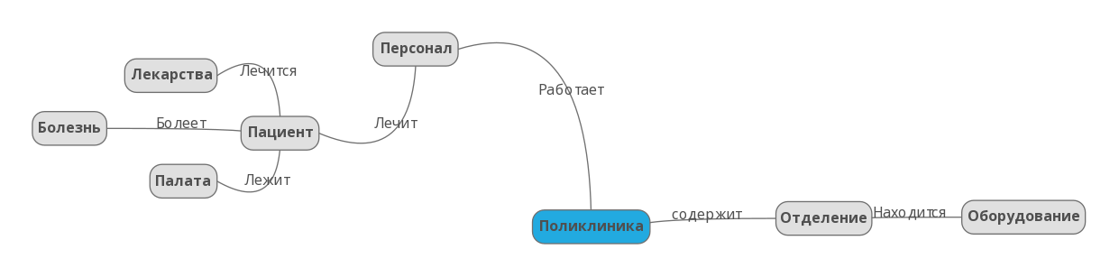

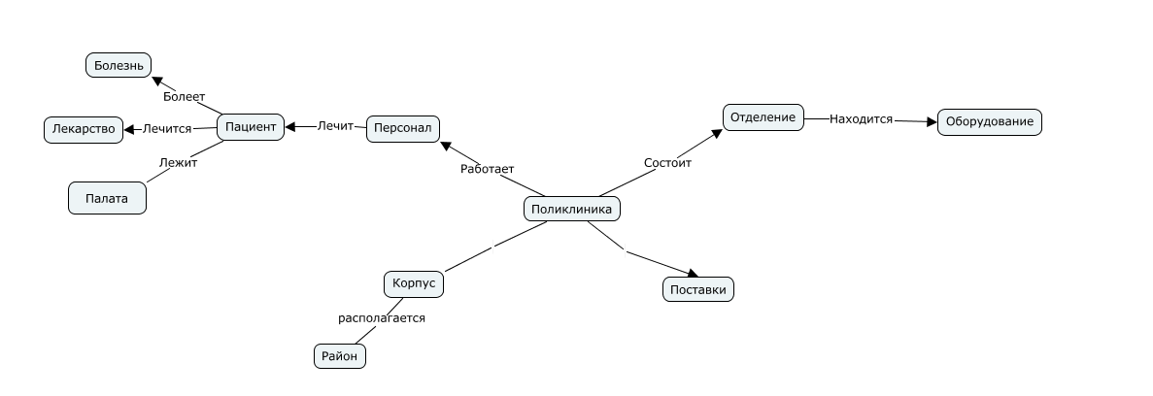**Концептуальная карты:**